利用百度主页的天气查询程序实现一个可以实时查询武汉市天气的页面

提示：获取天气数据的地址为

（http://www.baidu.com/home/other/data/weatherInfo?city=武汉），

该网站返回一个json对象

界面要求

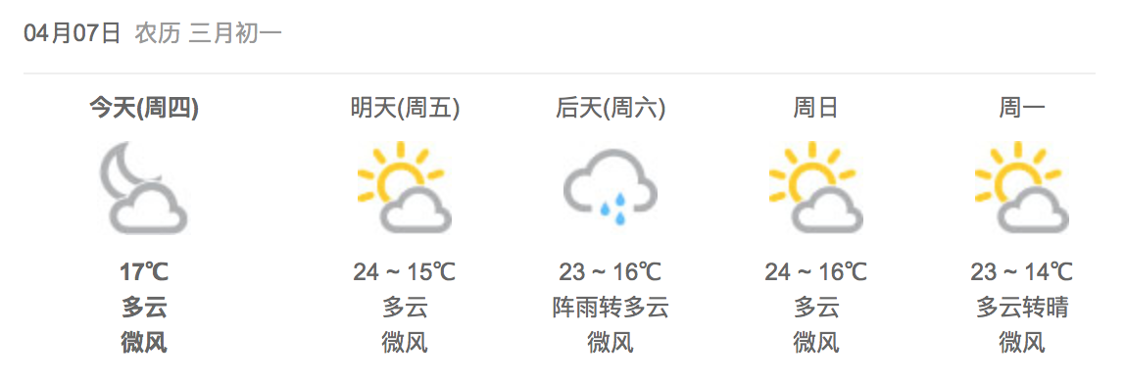

参考程序

<!DOCTYPE html>

<html lang="en">

<head>

<meta charset="UTF-8">

<title>天气查询</title>

</head>

<body>

<h1>武汉市的天气</h1>

<div id="today">今天是</div>

<div id="lunar">农历</div>

<div class="temp">温度：</div>

<div class="pm25">pm2.5： </div>

<img src="" alt="" />

<script>

var jsonHandler = function(weatherInfo){

var data = weatherInfo.data.weather.content;

document.querySelector('#today').innerText += data.week;

document.querySelector('#lunar').innerText += data.calendar.lunar;

var temp = document.querySelector(".temp");

temp.innerText += data.today.temp;

var pm25 = document.querySelector(".pm25");

pm25.innerText += data.today.pm25;

document.querySelector("img").src = data.today.imgs[0];

}

var jsonData = document.createElement("script");

jsonData.src = "https://www.baidu.com/home/other/data/weatherInfo?city="+encodeURI("武汉")+"&&callback=jsonHandler"

document.querySelector("head").appendChild(jsonData)

</script>

</body>

</html>